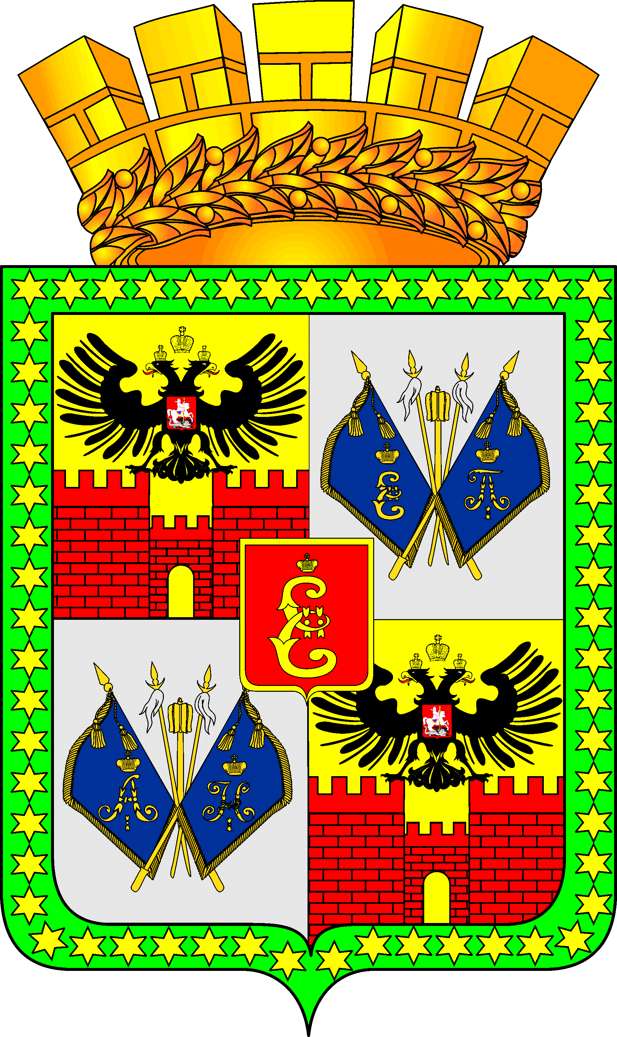

ГОРОДСКАЯ ДУМА КРАСНОДАРА

пятого созыва ___________________________ заседание Думы

РЕШЕНИЕ
от ____________________ № ____________

г. Краснодар

Проект

О внесении изменения в решение городской Думы Краснодара от 21.10.2010 № 2 п.15 «О структуре штатов Контрольно-счетной палаты муниципального образования город Краснодар»

В целях обеспечения функционирования Контрольно-счётной палаты муниципального образования город Краснодар, в соответствии со статьями 25 и 54 Устава муниципального образования город Краснодар городская Дума Краснодара РЕШИЛА:
Внести в решение городской Думы Краснодара от 21.10.2010 № 2 п.15 «О структуре штатов Контрольно-счётной палаты муниципального образования город Краснодар» следующее изменение:
Пункт 1 изложить в следующей редакции:
«1. Утвердить следующую структуру штатов Контрольно-счётной палаты муниципального образования город Краснодар:
№  п/п | Наименование должностей | Количество штатных единиц
1. | Муниципальные должности, устанавливаемые для непосредственного исполнения полномочий Контрольно-счётной палаты муниципального образования город Краснодар:
1.1. | Председатель Контрольно-счётной палаты муниципального образования город Краснодар | 1
 | Итого: | 1
2. | Должности муниципальной службы, устанавливаемые для обеспечения исполнения полномочий Контрольно-счётной палаты муниципального образования город Краснодар:
2.1. | Высшие должности муниципальной службы:
 | Заместитель председателя | 1
 | Аудитор | 3
 | Итого: | 4
2.2. | Ведущие должности муниципальной службы:
 | Начальник отдела | 4
 | Заместитель начальника отдела | 4
 | Главный специалист | 10
 | Итого: | 18
2.3. | Старшие должности муниципальной службы:
 | Ведущий специалист | 4
 | Итого: | 4
3. | Должности, не отнесенные к должностям муниципальной службы:
 | Водитель | 1
 | Уборщик служебных помещений | 1
 | Итого: | 2
 | Всего: | 29 ».

2. Опубликовать официально настоящее решение в средства массовой информации.
3. Настоящее решение вступает в силу со дня его официального опубликования.
4. Контроль за выполнением настоящего решения возложить на комитет городской Думы Краснодара по финансам, бюджету и налогам (Дьяченко).

Глава муниципального образования
город Краснодар В.Л.Евланов
__________________________________________________________________
Проект внесён:
Председатель городской
Думы Краснодара В.Ф.Галушко

Составитель проекта:
Председатель Контрольно-счётной
палаты муниципального образования
город Краснодар Л.И.Балашева

